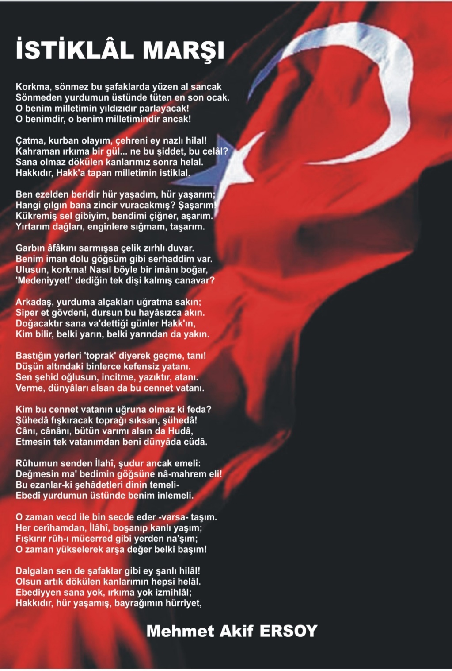

T.C.
ŞİLE KAYMAKAMLIĞI

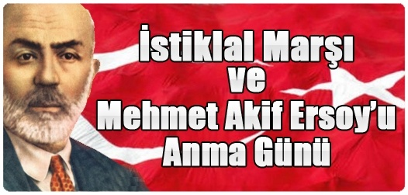

"İSTİKLAL MARŞININ KABÜLÜ VE
MEHMET AKİF ERSOY’U ANMA" PROGRAMI

2020

PROGRAM:

- Açılış
- Saygı duruşu ve İstiklal Marşı
- 12 Mart Belgeseli

- Şiir
- Koro

- Halk Oyunları

- Ödüller
- Kapanış

------------------------------------------------------------------------

Tarih : 12 Mart 2020 Perşembe
Yer : Şile Kültür Merkezi
Saat : 10.30

"İstiklal Marşının Kabülü ve Mehmet Akif Ersoy’u Anma" münasebetiyle hazırlanan programı onurlandırmanızı dilerim.

İbrahim Süha KARABORAN
Şile Kaymakamı

